Отчёт по лабораторной работе №13

Операционные системы

Андреева Софья Владимировна

Содержание

# 1 Цель работы

Изучить основы программирования в оболочке ОС UNIX. Научится писать более сложные командные файлы с использованием логических управляющих конструкций и циклов.

# 2 Выполнение работы

Используя команды getopts grep, написала командный файл, который анализирует командную строку с ключами: -i inputfile; -o outputfile; -p; -C; -n, а затем ищет в указанном файле нужные строки, определяемые ключом -p (рис. fig. 1). Результат работы при заданной строке “От” (рис. fig. 2).

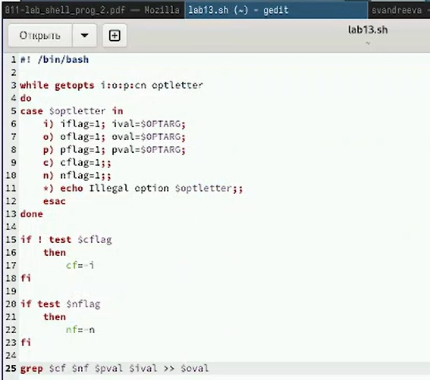

Рис. 1: Cкрипт

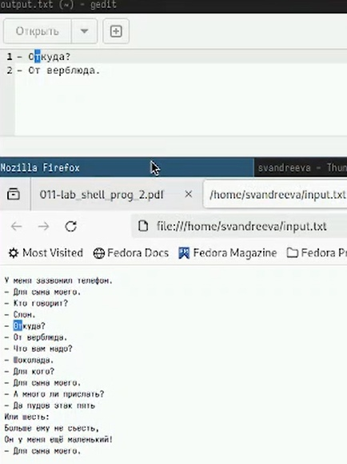

Рис. 2: Работа кода

Написала на языке Си программу, которая вводит число и определяет, является ли оно больше нуля, меньше нуля или равно нулю (рис. fig. 3).Затем программа завершается с помощью функции exit(n), передавая информацию в о коде завершения в оболочку. Командный файл должен вызывать эту программу и, проанализировав с помощью команды $?, выдать сообщение о том, какое число было введено (рис. fig. 4), (рис. fig. 5).

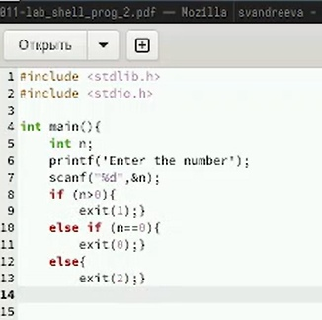

Рис. 3: Cкрипт кода C

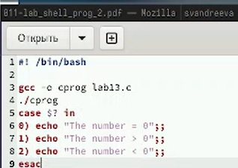

Рис. 4: Cкрипт

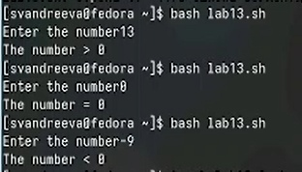

Рис. 5: Работа кода

Написала командный файл, создающий указанное число файлов, пронумерованных последовательно от 1 до N ( 1.tmp, 2.tmp, 3.tmp,4.tmp и т.д.). Число файлов, которые необходимо создать, передаётся в аргументы командной строки. Этот же командный файл должен уметь удалять все созданные им файлы (если они существуют) (рис. fig. 6) (рис. fig. 7).

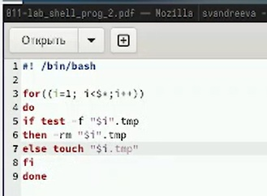

Рис. 6: Cкрипт

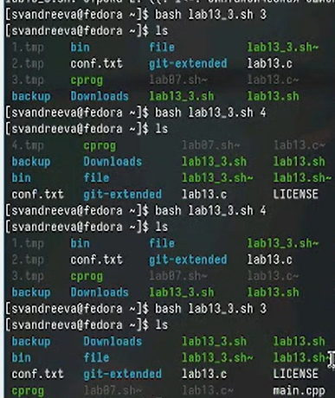

Рис. 7: Работа кода

Написала командный файл, который с помощью команды tar запаковывает в архив все файлы в указанной директории.Модифицировала его так, чтобы запаковывались только те файлы, которые были изменены менее недели тому назад.(рис. fig. 8)

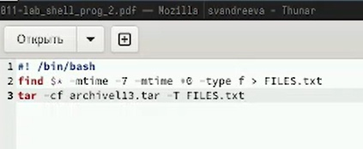

Рис. 8: Cкрипт

# 3 Контрольные вопросы

* Каково предназначение команды getopts? Осуществляет синтаксический анализ командной строки, выделяя флаги, и ис- пользуется для объявления переменных. Синтаксис команды следующий: getopts option-string variable [arg … ] Флаги – это опции командной строки, обычно помеченные знаком минус; Например, -F является флагом для команды ls -F. Иногда эти флаги имеют аргументы, связанные с ними. Программы интерпретируют эти флаги, соответствующим образом изменяя свое поведение. Строка опций option-string — это список возможных букв и чисел соответствующего флага. Если ожидается, что некоторый флаг будет сопровождаться некоторым аргументом, то за этой буквой должно следовать двоеточие. Соответствующей переменной при- сваивается буква данной опции. Если команда getopts может распознать аргумент, она возвращает истину. Принято включать getopts в цикл while и анализировать введенные данные с помощью оператора case.
* Какое отношение метасимволы имеют к генерации имён файлов? При перечислении имён файлов текущего каталога можно использовать сле- дующие символы: − соответствует произвольной, в том числе и пустой строке; ? − соответствует любому одинарному символу; [c1-c2] − соответствует любому символу, лексикографически находящемуся между символами с1 и с2. Например, echo * − выведет имена всех файлов текущего каталога, что представляет собой простейший аналог команды ls; ls .c − выведет все файлы с последними двумя символами, совпадающими с .c. echo prog.? − выведет все файлы, состоящие из пяти или шести символов, первыми пятью символами которых являются prog.. [a-z] − соответствует произвольному имени файла в текущем каталоге, начинающемуся с любой строчной буквы латинского алфавита.
* Какие операторы управления действиями вы знаете? Часто бывает необходимо обеспечить проведение каких-либо действий цикли- чески и управление дальнейшими действиями в зависимости отрезультатов про- верки некоторого условия. Для решения подобных задач язык программирования bash предоставляет возможность использовать такие управляющие конструкции, как for, case, if и while. С точки зрения командного процессора эти управляю- щие конструкции являются обычными командами и могут использоваться как при создании командных файлов, так и при работе в интерактивном режиме. Команды, реализующие подобные конструкции, по сути, являются операторами языка программирования bash. Поэтому при описании языка программирова- ния bash термин оператор будет использоваться наравне с термином команда. Команды ОС UNIX возвращают код завершения, значение которого может быть использовано для принятия решения о дальнейших действиях. Команда test, например, создана специально для использования в командных файлах. Един- ственная функция этой команды заключается в выработке кода завершения.
* Какие операторы используются для прерывания цикла? Два несложных способа позволяют вам прерывать циклы в оболочке bash. Ко- манда break завершает выполнение цикла, а команда continue завершает данную итерацию блока операторов. Команда break полезна для завершения цикла while в ситуациях, когда условие перестаёт быть правильным. Команда continue исполь- зуется в ситуациях, когда больше нет необходимости выполнять блок операторов, но вы можете захотеть продолжить проверять данный блок на других условных выражениях.
* Для чего нужны команды false и true? Следующие две команды ОС UNIX используются только совместно с управляю- щими конструкциями языка программирования bash: это команда true, которая всегда возвращает код завершения, равный нулю (т.е. истина), и команда false, которая всегда возвращает код завершения, не равный нулю (т. е. ложь).
* Что означает строка if test -f man𝑠/i.$s, встреченная в командном файле? Строка if test -f mans/i.s, mans/i.s и является ли этот файл обычным файлом. Если данный файл является каталогом, то команда вернет нулевое значение (ложь).
* Объясните различия между конструкциями while и until. Выполнение оператора цикла while сводится к тому, что сначала выполня- ется последовательность команд (операторов), которую задаёт список-команд в строке, содержащей служебное слово while, а затем, если последняя выпол- ненная команда из этой последовательности команд возвращает нулевой код завершения (истина), выполняется последовательность команд (операторов), которую задаёт список-команд в строке, содержащей служебное слово do, после чего осуществляется безусловный переход на начало оператора цикла while. Вы- ход из цикла будет осуществлён тогда, когда последняя выполненная команда из последовательности команд (операторов), которую задаёт список-команд в строке, содержащей служебное слово while, возвратит ненулевой код заверше- ния (ложь). При замене в операторе цикла while служебного слова while на until условие, при выполнении которого осуществляется выход из цикла, меняется на противоположное. В остальном оператор цикла while и оператор цикла until идентичны

# 4 Выводы

В процессе выполнения данной лабораторной работы я изучила основы программирования в оболочке ОС UNIX. Научилась писать более сложные командные файлы с использованием логических управляющих конструкций и циклов.